2026学年北京交通大学威海校区缴费通知
- 学费、住宿费缴费方式和缴费时间 (威海校区)
本科生:
缴费方式：MIS 系统【115 威海校区缴费平台】
开通时间：2026年8月10日8：00-2026年8月28日23：59
研究生:
缴费方式：MIS 系统【115 威海校区缴费平台】
开通时间：2026年8月10日8：00-2026年8月28日23：59

- 注意事项
已办理或拟新申请2026-2027学年国家助学贷款(含校园地贷款和生源地贷款)的同学，如申请贷款额足以支付全额学宿费的，无需缴费；如申请贷款额不足以全额支付学宿费的，可按照扣除贷款后的差额进行缴费。无特殊原因未按期足额缴费且未办理缓缴协议的(不含申请助学贷款的学生)，将无法在注册一体机自助注册，并影响评优评先资格，学校也将记入学生的财务诚信档案。
校区唯一的缴费咨询电话：16651466550、18561036452。切勿拨打和相信其他电话，以防被骗！！！

- 威海校区缴费平台操作步骤
1、缴费平台入口
登录北京交通大学校园信息门户（https://mis.bjtu.edu.cn/），推荐使用电脑谷歌、360极速模式浏览器登录，登录账号请在迎新网“新生必做”->“信息查询”->“账号列表”查询，校园信息门户登录成功后在“应用中心”找到【115.威海校区缴费平台】，如下图所示。
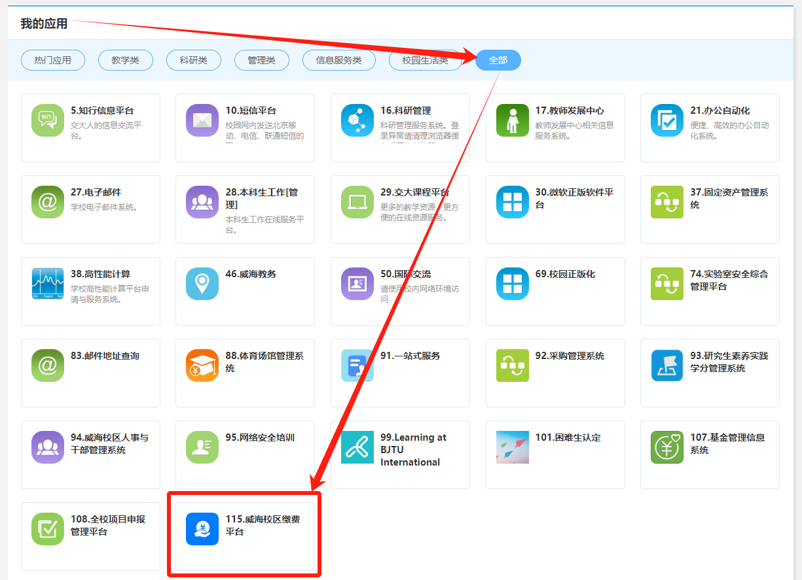
进入威海校区缴费平台，首页如下图所示。
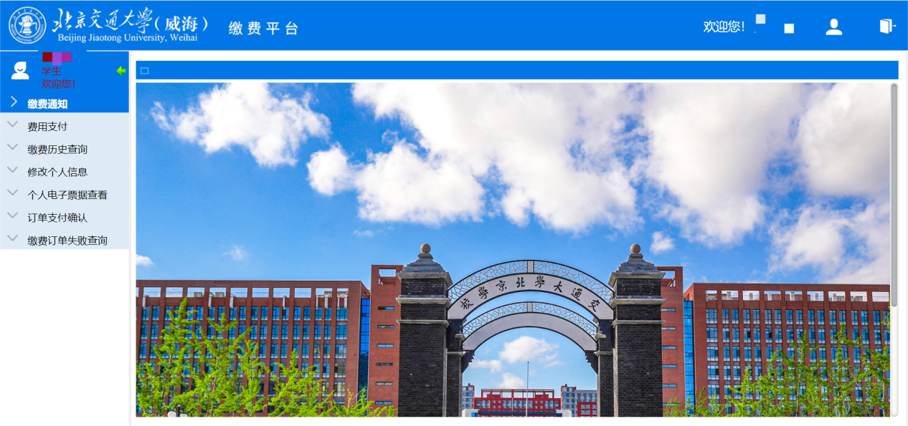
2、缴学费、住宿费
点击“费用支付”，进入缴费列表页面，会出现需要缴纳的费用项，如下图所示。
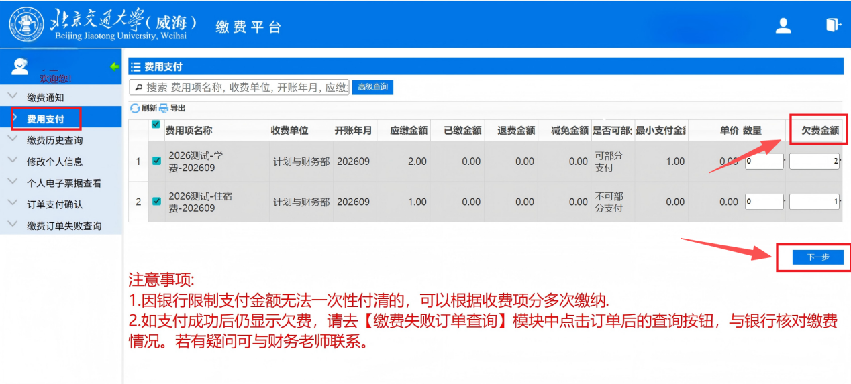
勾选要缴纳的费用项名称（学费、住宿费），如需分多次缴纳费用，可双击“欠费金额”，修改为此次想要缴纳的金额，然后点击右下角“下一步”按钮，将会出现弹窗提示缴费项和缴费金额，如下图所示。
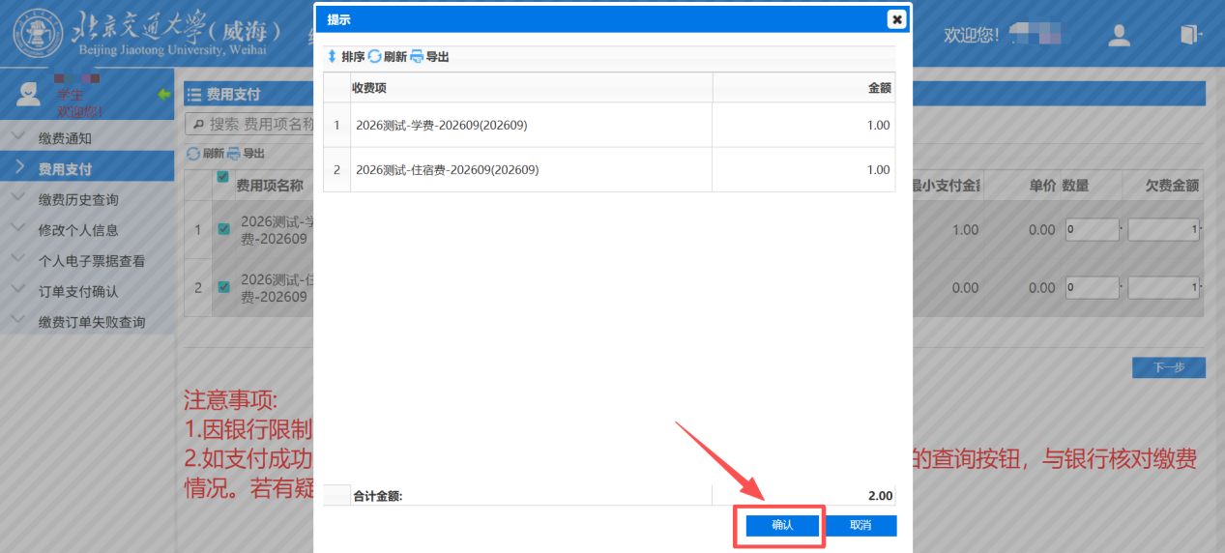
确认无误后，点击“确定”按钮，将会出现订单明细详情和开票信息核对页面，填写“开票信息核对”中的手机号和邮箱，确认无误后点击“下一步”按钮，如下图所示。
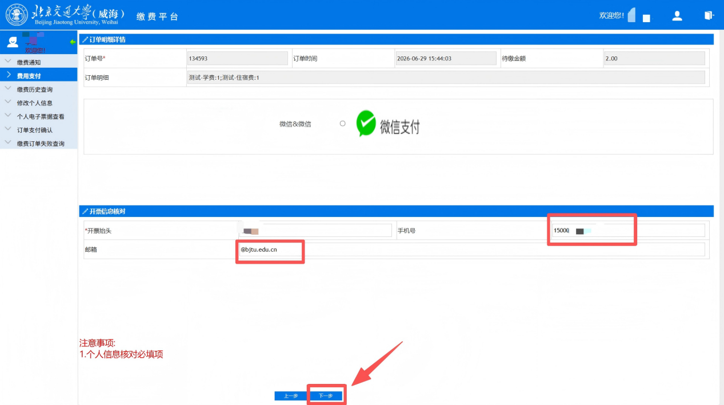
进入扫码支付页面，使用微信扫码支付即可，如下图所示。
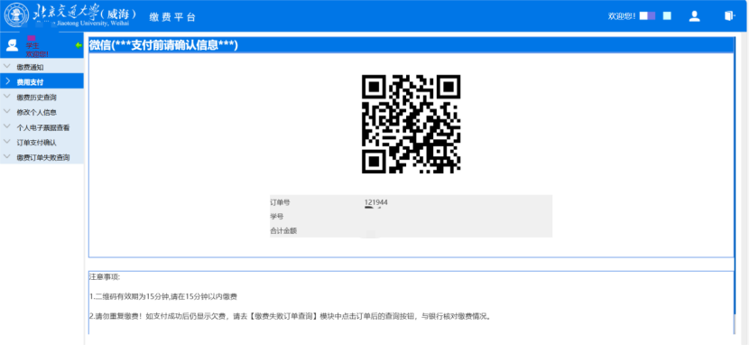
支付完成后，页面会提示“支付成功”，完成缴费，如下图所示。
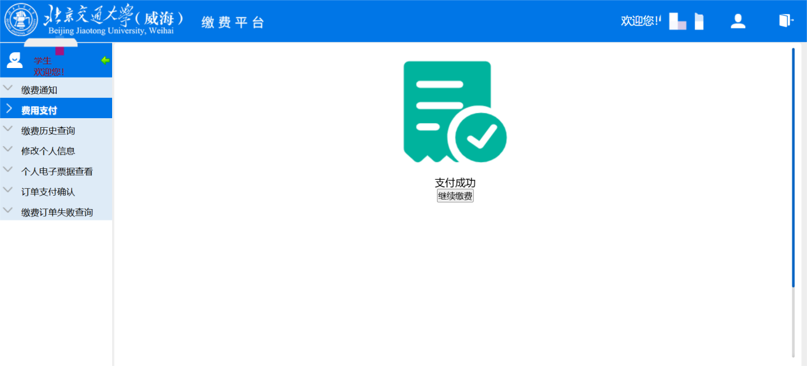
温馨提示：缴费是否成功,以银行扣款信息为主。由于缴费平台存在系统延迟，如支付界面未更新请耐心等待，避免重复缴费！
在缴费过程中，若出现下图弹框提示“上一笔订单正在支付中，请到【订单支付确认】处确认支付情况”，请根据提示并参考下面“3、订单支付确认”的方法进行操作。
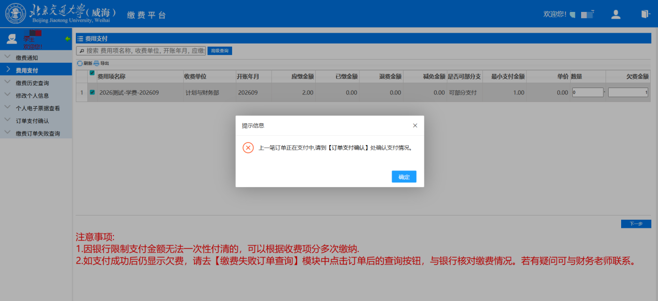
3、订单支付确认
在缴费支付过程中，可能存在因支付中断或系统延迟等特殊情况，需要点击“订单支付确认”，对缴费订单的支付状态进行确认，如下图所示。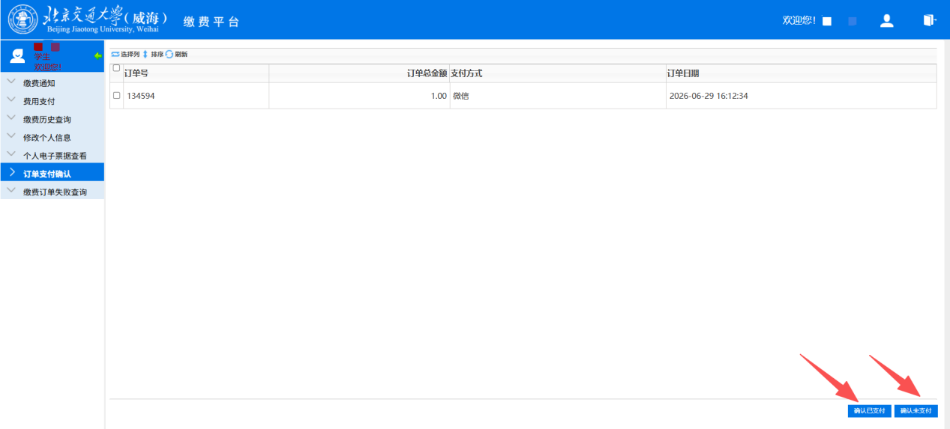
若缴费订单已完成支付，选择该订单点击“确认已支付”。若缴费订单未完成支付，选择该订单点击“确认未支付”，再到“费用支付”页面重新进行费用缴纳。
温馨提示：若缴费实际未支付误点“确认已支付”，需等待几分钟后重新进入【费用支付】点击缴费系统内左上角刷新按钮，继续进行缴费。
4、缴费历史查询
点击“缴费历史查询”，可查看缴费历史记录，如下图所示。
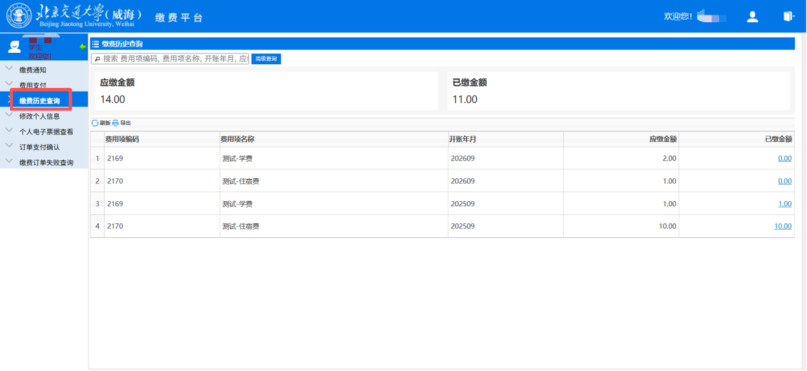
5、发票下载
点击“个人电子票据查看”，可以查询、下载电子发票，如下图所示。
